El 58% de las empresas del sector de la madera y el mueble registra una caída de ventas de más del 70 por ciento
- El 60% de la muestra aún no pudo acceder a la línea de crédito al 24 por ciento.
- El 57% indica la presencia de cheques rechazados en abril.

El 58% de las empresas del sector de la madera y el mueble registra una caída de ventas de más del 70 por ciento y el 78% del total relevado muestra caídas mayores al 50 por ciento. El 75% de las empresas de muebles tiene caída superiores al 70%, según el último relevamiento realizado por la Federación Argentina de la Industria Maderera y Afines (FAIMA) en el que participaron 330 empresas del sector.
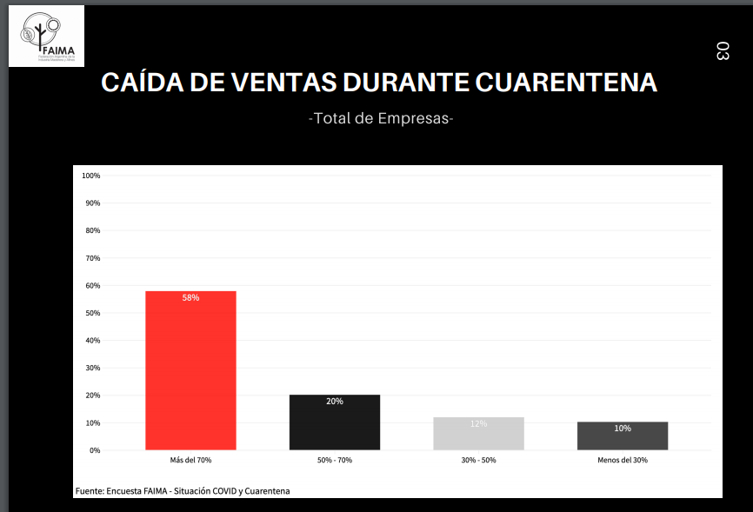

El 60% de la muestra aún no pudo acceder a la línea de crédito al 24 por ciento, al mismo tiempo que el 57% indica la presencia de cheques rechazados en abril. Dada esta lentitud de los bancos en otorgar los préstamos la mayoría de las empresas del sector de la madera y el mueble han tenido que descapitalizarse para hacer frente a los compromisos. La mayoría de ellas no podrá recurrir nuevamente fondos propios en los próximos meses dejando a las PyMES en una situación de alta fragilidad financiera.
Entre los motivos para la falta de acceso al crédito se destacan la falta de información por parte de las entidades sobre todo lejos de los principales centros urbanos, la exigencia de la nómina completa de empleados en esa entidad y el pedido de mayores garantías desconociendo el FoGAR.
“A la imposibilidad de vender en locales comerciales, la falta de obra pública-privada o el acceso a obra terminada para equipamiento se le suma una altísima demora de los bancos en otorgar créditos o aplicar la normativa vigente que ponen al sector en una situación preocupante", destacó Pedro Reyna, Presidente de FAIMA.
El 72% de las empresas de 1 a 19 empleados cree que no podrá abonar el sueldo de abril o que como máximo podrá abonar un 50%. Casi el 90% se registró para el programa de asistencia al Trabajo y la Producción (ATP).
"Probablemente estemos atravesando el peor momento de la industria de la madera y mueble de los últimos 50 años", expresó Román Queiroz, Secretario General de FAIMA.
A pesar de que el sector fue considerado esencial en algunos eslabones de la cadena, el impacto del cierre de locales comerciales a la calle y el freno a la obra pública-privada pusieron al sector en una situación extremadamente delicada.
“El impacto de la caída en las ventas del sector es alarmante. Las empresas se descapitalizaron para enfrentar compromisos y hoy se encuentran en una situación de altísima fragilidad financiera”, remarcó Gonzalo Rondinone, Director Ejecutivo FAIMA.
Para realizar el informe “Estado de Situación ante COVID-19 y Cuarentena. Industria de la madera y el mueble” se encuestó a más de 330 empresas del sector de la madera y el mueble. La muestra abarca casi todas las provincias argentinas mostrando el alcance de la cadena foresto industrial y muestra la gravedad de la situación.
El sector madera y muebles está integrado por Pymes en un 98,7% y genera 110.000 puestos de trabajo entre directos e indirectos.

FAIMA es la única entidad de segundo grado que representa a la cadena de valor foresto industrial, agrupando a 28 cámaras de todo el país y concentrando a los productores de todos los eslabones de dicha cadena, incluyendo productores de envases y pallets, pisos y revestimientos, molduras, aserraderos, carpintería en general, fabricantes de aberturas, maderas y piezas para la construcción, láminas, chapas, maderas compensadas, tableros de partículas y de fibras, pellets de madera, viviendas industrializadas, muebles y demás remanufacturas de madera.

Sobre FAIMA
La Federación Argentina de la Industria Maderera y Afines (FAIMA) es la única entidad de 2º grado que representa a nivel nacional al sector industrial maderero a través de sus 28 Cámaras asociadas en las distintas provincias del país. Fundada en 1933, cuenta con 85 años de trayectoria.
En FAIMA se encuentran representados productores de envases y pallets, pisos y revestimientos, molduras, aserraderos, carpintería en general, fabricantes de aberturas, maderas y piezas para la construcción, láminas, chapas, maderas compensadas, tableros de partículas y de fibras, pellets de madera, viviendas industrializadas, muebles y demás manufacturas de madera.
Más información en: www.faima.org.ar
Twitter: @FAIMAargentina
Facebook: FAIMAargentina
Linkedin: FAIMA

Contacto de Prensa:
Laura Cohen
Cel: 155-411-1411
laumarcohen@gmail.com
comunicacion@faima.org.ar

